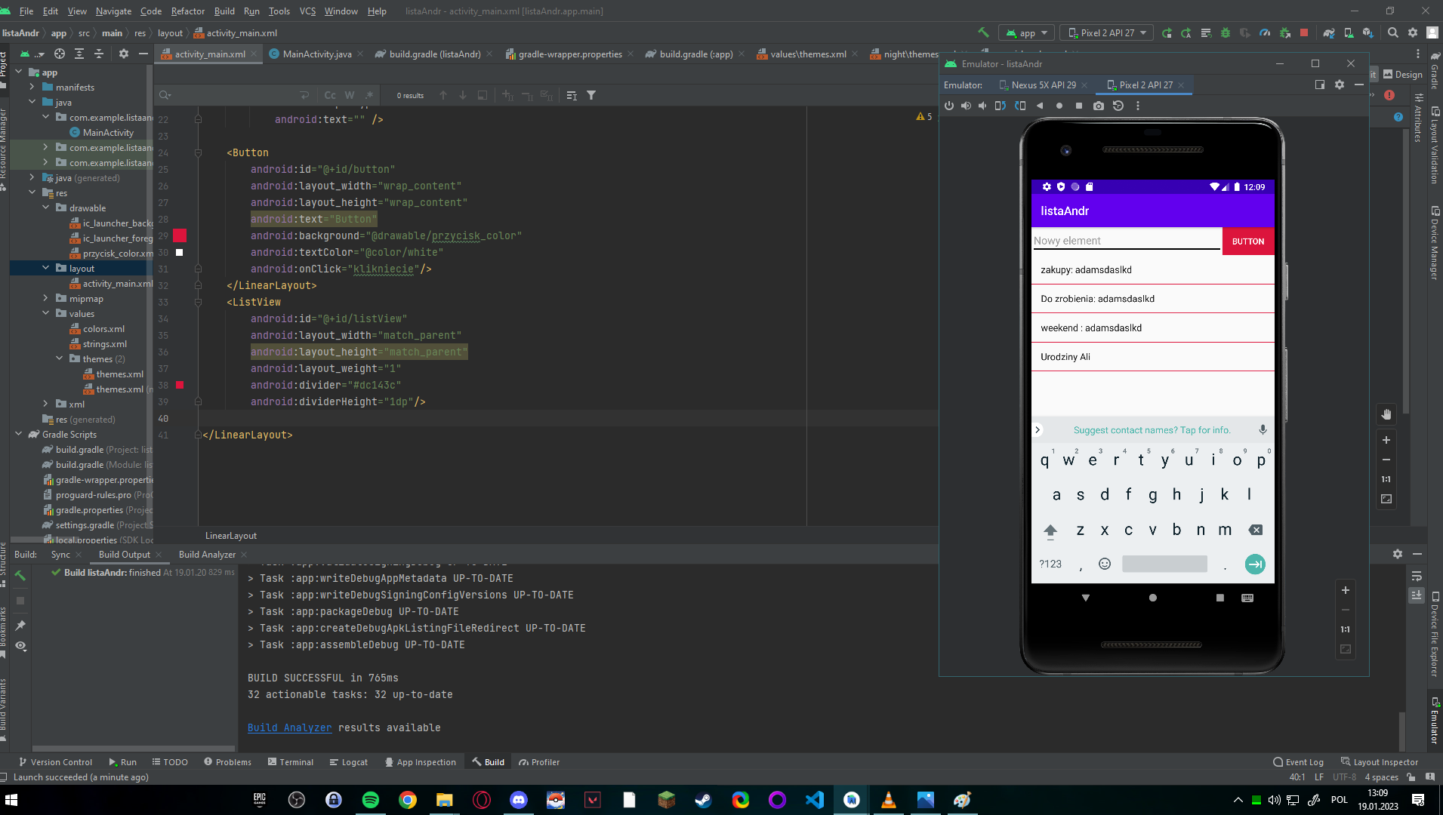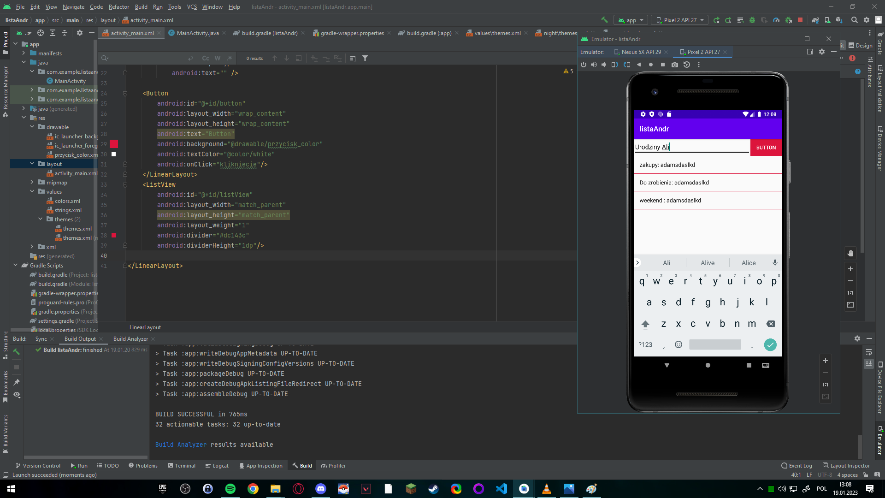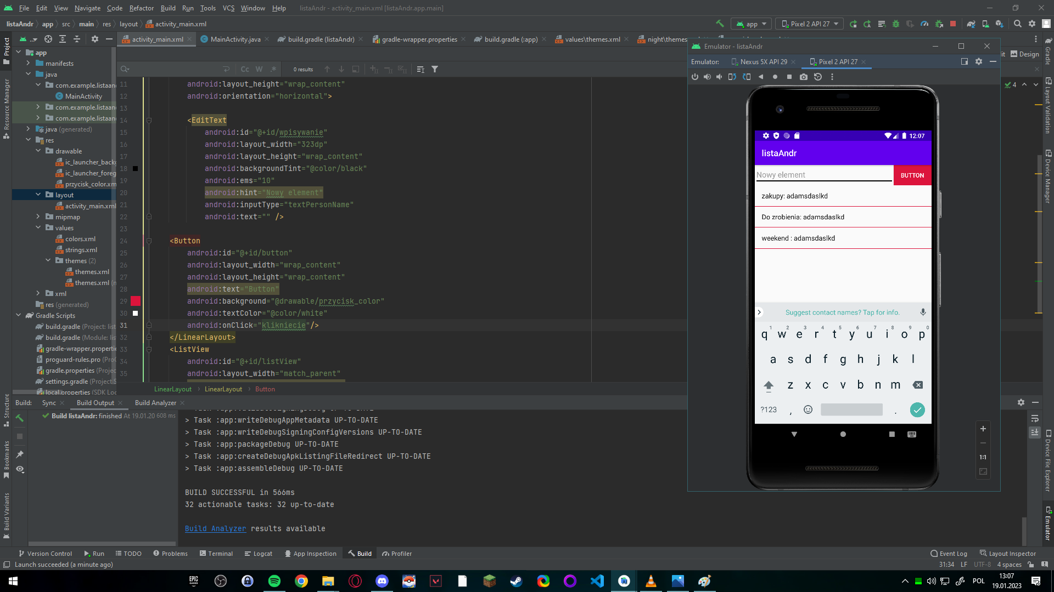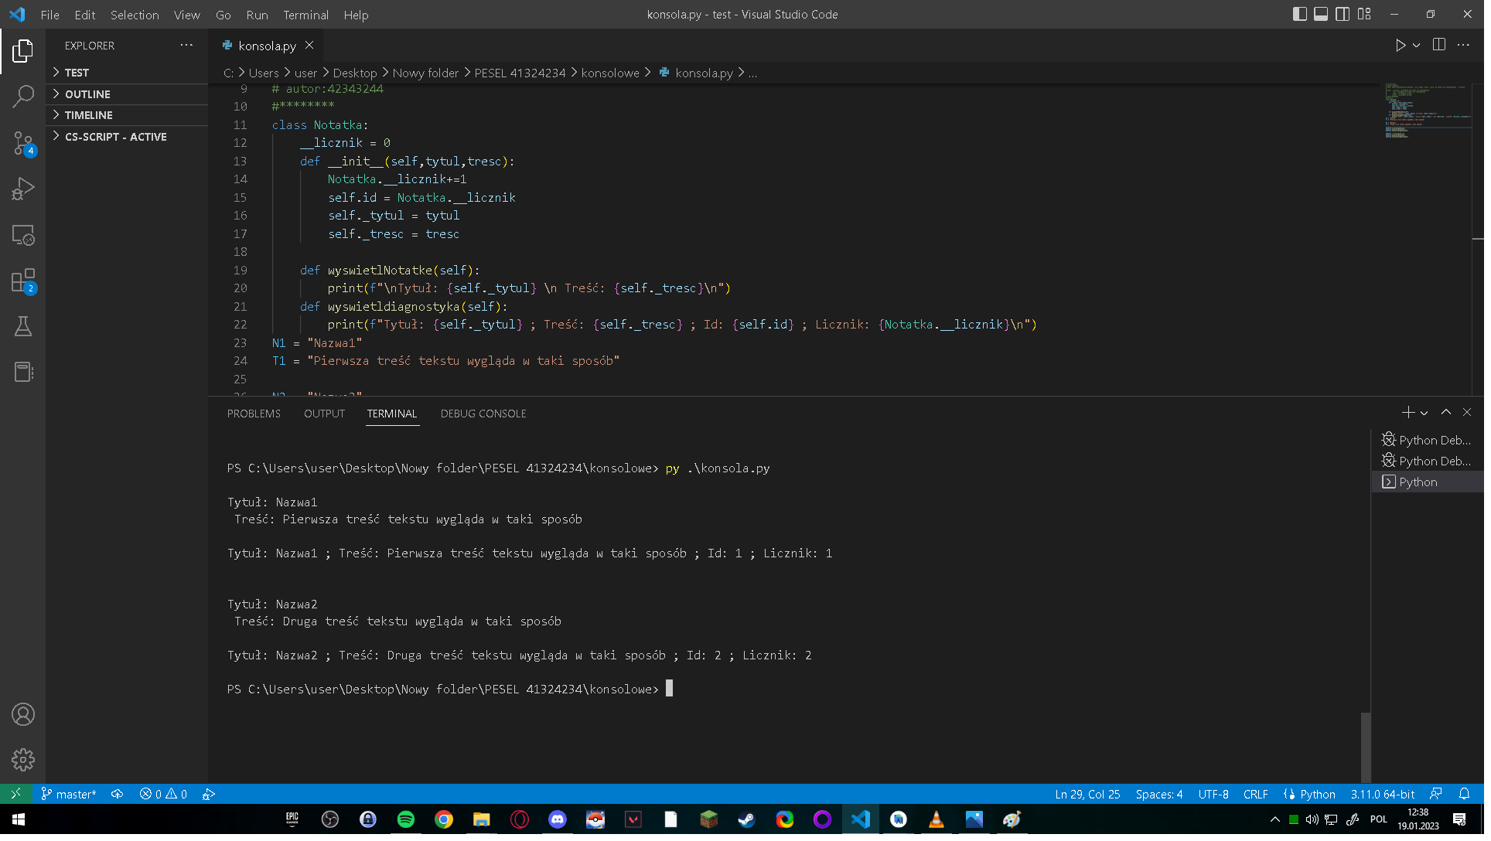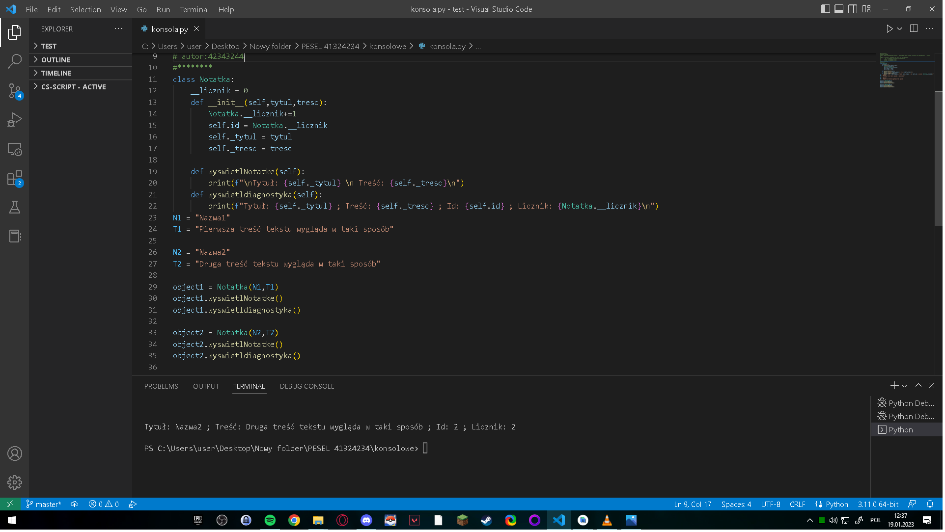

INFORMACJE:

* Windows 10 v3123213123
* Visual studio v312312 / androidStudio v123123
* Pixel 2 API 27
* Pyhton 3.9.7 / java
* Komentarz : Reasumując wszystkie aspekty kwintesencji temat , dochodzę do feudalnej konkluzji <Jebać Proniasa>